**ACTIVITY**

NAMA : Ajay Alfredo Almani

NPM : 50420093

KELAS : 2IA16

TANGGAL : 11 Oktober 2021

MATERI : Array dan OOP

PERTEMUAN : ke - 1

MATA PRAKTIKUM : Struktur Data



# LABORATORIUM TEKNIK INFORMATIKA UNIVERSITAS GUNADARMA

**2021**

**LISTING PROGRAM**

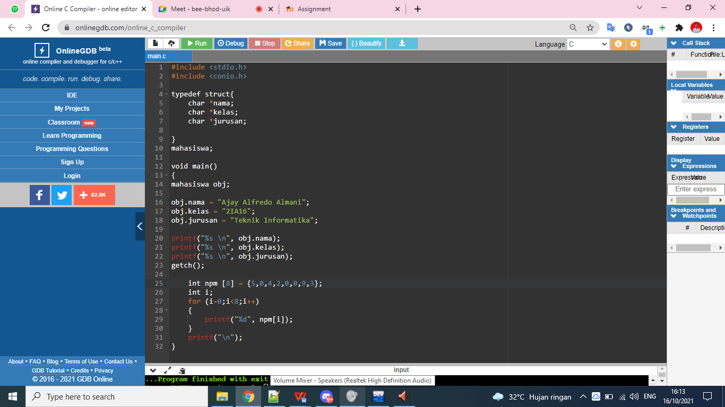

**OUTPUT PROGRAM**

